封面
目录
1.执行摘要 4
1.1项目背景与痛点 4
1.1.1项目背景 4
1.1.2痛点 4
1.2核心技术方案 5
1.2.1核心技术 5
1.2.2目标产品 6
1.2.3研发成果 6
1.3核心竞争优势 6
1.4盈利模式 7
2.行业和市场分析 7
2.1 行业分析 7
2.1.1 传统法律行业分析 7
2.1.1 人工智能与法律科技行业分析 8
2.2 行业发展趋势分析 9
2.2.1 国际发展现状 9
2.2.2 国内发展现状 10
2.3 宏观环境分析（PEST） 10
2.3.1 政治因素 10
2.3.2 经济因素 11
2.3.3 社会因素 11
2.3.4 技术因素 11
2.4 目标市场分析（STP 分析） 12
2.5竞争态势分析 13
3.核心产品与技术 15
3.1产品概述与定位 15
3.1.1 产品概述 15
3.1.2 核心目标群体 15
3.2核心功能与技术（插图：功能全景图（对话引擎—检索—可视化—文书—导出）） 15
3.2.1 双模式智能交互引擎 15
3.2.2 多维度精准检索系统 16
3.2.3 自动化文书生成 17
3.2.4 推理逻辑可视化 17
3.3 技术架构与核心优势 17
3.3.1 总体技术架构 17
3.3.2关键技术创新 18
3.4 产品迭代与研发规划 19
3.4.1阶段一：核心架构搭建与V1.0交付（已完成） 19
3.4.2阶段二：系统深度迭代（V1.1 - V1.5 近期规划） 19
3.4.3阶段三：实地测试与市场化验证 20
3.5 核心竞争优势对比 20
4.商业模式与营销策略 20
4.1 盈利模式 20
4.1.1 订阅服务 21
4.1.2 增值服务 21
4.1.3 开放平台/API授权 22
4.2 营销策略 22
4.2.1 线上营销 22
4.2.2 线下营销 22
4.3 用户留存与增长策略。 22
5.公司与团队 23
5.1公司目简介 23
5.2组织架构 24
5.2.1初创期 24
5.2.2成熟期 25
5.3核心团队 25
5.4专家顾问与合作伙伴 27
5.4.1专家顾问 27
5.4.2核心合作伙伴 27
6.社会效益与项目成果 28
6.1普惠法律意义 28
6.1.1打破法律服务壁垒，促进社会公平正义 28
6.1.2提升全民法律素养，助力法治社会建设 28
6.1.3降低维权成本，提高纠纷解决效率 29
6.2预期社会产出 29
6.3现有成果 30
6.3.1知识产权与技术认证 30
6.3.2试运行数据 30
6.3.3用户反馈 30
7.财务预测与融资计划 30
8.风险控制 30
8.1法律合规风险 30
8.1.1风险描述 30
8.1.2应对措施 30
8.2市场竞争风险 31
8.2.1风险描述 31
8.2.2应对措施 31
8.3技术迭代风险 32
8.3.1风险描述 32
8.3.2应对措施 32

1.执行摘要

1.1项目背景与痛点

1.1.1项目背景
当前，中国法治建设正经历从“司法终端裁决”向“源头非诉化解”的深刻转型。2025年4月，司法部印发《公共法律服务规范提升三年行动方案（2025—2027年）》，明确提出要构建“全覆盖、全方位”的公共法律服务体系，并特别强调要“把非诉讼纠纷解决机制挺在前面”。这一政策导向标志着法律服务的重心正从法庭内的对抗，前移至社会生活的源头治理。
在这一宏观背景下，我们发现了一个与“律师行业内卷”截然相反的市场真相：虽然全国执业律师已近70万人，传统诉讼业务竞争白热化，但在司法统计数据之外，存在着体谅惊人的隐形法律需求。据国家市场监管总局数据，仅2024年全国12315平台接收的投诉举报咨询就高达3534.3万件，且在直播带货、预制菜等新消费场景下呈指数级增长；与此同时，我国2亿灵活就业人员普遍面临无书面合同、社保缺失的困境。这些网购拒发货、预付卡退费难、恶意欠薪等泛法律性质的生活摩擦，虽然极少上升为法院案件，却是普通民众最高频、最痛切的权益受损场景。
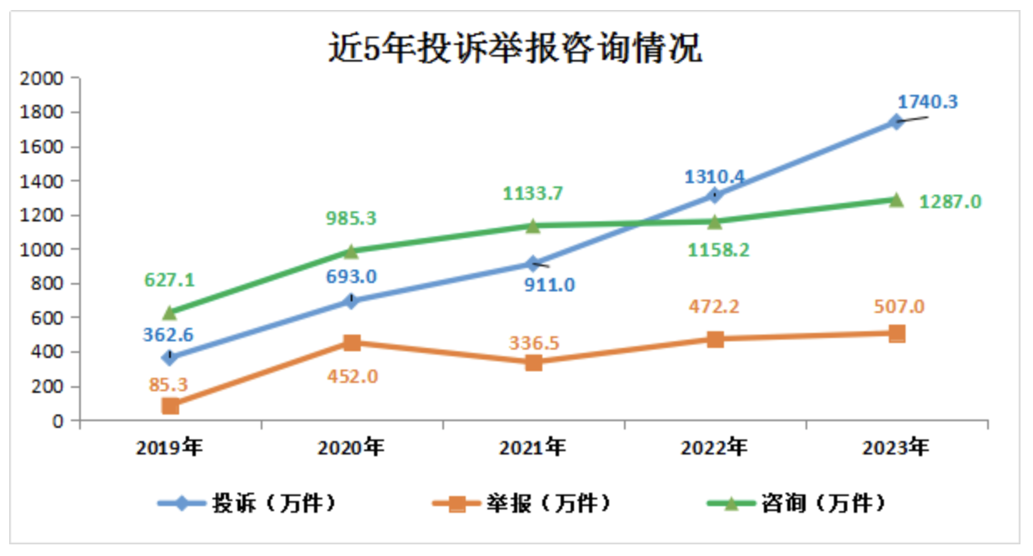
图 1 2019-2024年投诉举报咨询数量变化条形图（来源：国家市场监管总局）

1.1.2痛点
面对海量且高频的生活微纠纷，普通用户面临着传统律所进不去、自己维权跑断腿、通用AI信不过的三重困境。
根据纠纷金额的不同，用户面临的困境呈现明显的分层特征：
0-2000元的“超小额纠纷”（如网购退款、押金纠纷）：用户的核心诉求是快速拿回钱，而非打官司。但传统维权渠道效率极低，用户缺乏有效的施压工具，往往因流程繁琐而放弃。
2000-30000元的“常规小额纠纷”（如劳动欠薪、消费维权）：用户需要专业的法律文书支持（如投诉信、仲裁申请书）才能进入立案程序，但聘请律师的成本（万元起步）远超纠纷金额且大部分律师不愿意接这部分金额的案子，导致用户陷入“请不起律师、自己又写不对文书”的困境。
(1)维权成本远超获益
传统法律服务定价体系主要服务于高净值人群或企业。目前一二线城市律师咨询费普遍在500-2000元/小时，民事案件代理费起步价通常为5000元/件。
而对于网购退款、押金纠纷、小额欠薪等大量长尾案件，涉案金额往往仅为500-3000元。这意味着受害者若聘请律师，不仅可能律师费高于赔偿款，还要承担巨大的时间成本。这种极端的成本倒挂，导致90%以上的小额受害者在理性计算后被迫选择放弃追责。（数据来源：律师服务收费管理办法、《中国律师事务所费率调查》）
（2）投诉无门道
用户往往“知道自己占理”，却不知道“该找哪个部门管、电话是多少、投诉状怎么写”。例如，面对预付卡跑路，是找商务局还是报案诈骗？面对欠薪，是去劳动监察还是申请仲裁？这种认知与行动的断层，使得大量维权行动止步于茫然中。
（3）通用AI的幻觉与空谈
现有的通用大模型缺乏法律垂直领域的严谨训练，存在严重的“幻觉”问题。据2025年最新实证研究，国内AI法律工具在法律检索、文书撰写等场景下的平均“幻觉率”高达30.8%。而通用模型在特定法律问题上的幻觉率甚至高达69%-88%。这些模型常出现“一本正经胡说八道”的情况，编造不存在的法条和案例。
即便AI答对了法条，也往往止步于泛泛的“建议咨询律师”，无法提供可落地的行动指引，难以满足用户解决问题的刚需。

1.2核心技术方案

1.2.1核心技术
针对传统法律AI普遍存在的“单轮问答逻辑僵化、法律条文引用幻觉率高、推理过程黑盒不可信、服务止步于文本无法落地”等行业共性技术瓶颈，本团队基于国产华为昇腾算力底座，自主研发了“LawMaster智能法律行动系统”。该系统突破了通用大模型的静态链式思维，创新性地引入动态规划机制，涉及的核心技术如下：
(1)核心技术一：基于动态骨架(DynamicSkeleton)的自适应Agent编排技术
传统法律AI多采用固定的“检索-生成”流水线，面对复杂案情时无法处理缺失信息，也无法根据案情变化调整推理策略，导致回答泛化、缺乏针对性。
本项目首创“动态骨架Agent”架构。利用大模型作为推理中枢，针对用户输入的非结构化自然语言，实时生成解决问题的执行骨架。系统不再依赖预设的死板流程，而是能够动态调度意图澄清、多源检索、联网核查、文书生成等功能原子组件。
实现了从“死板问答”到“主动侦测”的跨越。例如，当案情信息不足时，Agent会自动挂起生成任务，触发反向追问动作；当涉及复杂法理时，会自动触发思维链（CoT）深度推理。这使得系统能够像资深律师一样，根据案情的动态变化实时调整办案策略。
(2)核心技术二：面向法律垂直领域的多源异构混合检索增强(HybridRAG)技术
通用大模型（如豆包、deepseek）缺乏法律领域的精确知识，常出现编造法条的幻觉现象；单一的向量检索难以精确匹配具体的法条编号和专业术语，导致召回率低。
我们给系统构建了包含“结构化法条库+千万级裁判文书库+实时互联网判例”的多源异构知识底座。创新采用“稀疏检索（BM25）+稠密向量检索（Embedding）”的双路混合召回机制，并引入HyDE（假设性文档嵌入）技术，先生成假设性法律答案作为锚点，再进行高精度检索比对。
在模型的不断迭代更新下，LawMaster彻底解决了AI幻觉问题。双路召回机制既保留了对专业术语的精确匹配（如“劳动合同法第82条”），又兼顾了对案情描述的语义理解（如“老板跑路了”）。系统输出的每一句建议均强制挂载真实法条与类案链接，确保法律依据的零差错与可溯源。
(3)核心技术三：基于思维链可视化的可解释性推理与文书自动化生成技术
法律服务的核心在于信任，而传统AI的黑盒推理模式让用户无法理解建议背后的逻辑，导致不敢采用；且服务往往止步于文本建议，无法生成符合法院立案标准的规范文书。
我们开发了“推理过程白盒化”引擎。系统将Agent的思考路径（事实认定→焦点归纳→法条匹配→结论推导）实时转化为可视化的法律思维导图。同时，基于千万级文书语料训练了专用的文书生成模型，能够根据推理结果自动填充起诉状、投诉信等标准化模版。解决了“信任”与“落地”的最后一公里难题。

1.2.2目标产品
开发一套基于国产算力的全流程智能法律行动助手，实现从用户口语化表述到专业法律文书交付的端到端自动化。针对不同金额的纠纷，提供分层级服务：
0-2000元纠纷：以“施压工具包”为核心，提供法条依据、投诉话术、举报渠道导航，帮助用户通过非诉途径高效维权。
2000-30000元纠纷：以“专业文书支持”为核心，自动生成符合立案标准的起诉状、仲裁申请书等法律文书，帮助用户跨越立案门槛。
最终产品将用于解决长尾人群“请不起律师、不懂法、不会办”的现实法律困境。

1.2.3研发成果
（1）技术成果
（2）软著：《法规案例智能检索平台V1.0》《强化学习驱动多智能体交互软件》
（3）论文

1.3核心竞争优势
（1）交互范式革命
基于独创的动态骨架智能体（Agent）架构，系统具备类律师的职业直觉。用户仅需模糊描述遭遇，AI 即可自主拆解意图，动态调度 OCR 识别、网页搜索、录音分析、深度推理等行动组件，主动反向追问关键细节（如“是否签过字？”），最终直接输出包含“话术+文书+路径导航”的保姆级维权行动指南，实现零门槛维权。
（2）知识资产壁垒
摒弃了通用语料的随意性，LAWMASTER构建了行业稀缺的垂直领域知识库。模型的底层数据不仅包含公开法条，更深度清洗切分了 200+ 本经典法学著作期刊及千万级精选判例，形成了独有的“法理金标数据”。每一次回答均在右侧实时挂载精准法条与类案来源，确保建议如教科书般严谨，杜绝天马行空的胡编乱造。
（3）技术底座优势
系统模型全量适配华为鲲鹏/昇腾(Kunpeng/Ascend)算力底座，实现软硬件一体化调优，符合国家信创安全战略，天然具备进入政务与司法系统的准入资格。
此外，在权威法律大模型Benchmark测试中，LAWMASTER的推理准确率与逻辑完备性稳居全球行业 Top 25%，在复杂案件分析维度更是表现出超越通用千亿参数模型的专业效能。
（4）信任机制重构
为了解决用户对AI的不信任感，系统首创推理过程可视化功能。通过动态思维导图，将AI的思考路径（事实认定→焦点归纳→法条匹配→结论推导）完整透明地展示给用户。让用户不仅知道“怎么做”，更理解“为什么”，从而极大提升了维权建议的执行意愿与成功率。

1.4盈利模式
LAWMASTER摒弃了传统法律服务“高客单价、低频次”的创收逻辑，依托AI大模型极低的边际成本，构建了“C端普惠订阅+B端技术赋能”的多元化商业闭环：
（1）C端：“免费+增值”订阅模式
提供基础法律咨询、标准法规检索、每月3次简易文书模板生成，以零门槛获取海量用户，筑牢流量基石。
推出“个人法务会员”（参考定价 16.6元/月），解锁自我意识模式、多模态证据分析（含录音转文字、OCR识别、录音分析）、无限次专业文书生成与智能微调等功能；同时设置按次付费的增值服务（如超额文书下载 2.9元/份、语音转录 0.5元/次），满足弹性需求。
同时我们构建了用户社群，通过分享维权攻略抵现、邀请好友得奖励、积分兑换会员时长等激励措施，激活老用户自发传播，形成“用户邀请用户”的低成本获客闭环；社群同时作为需求反馈池，驱动产品持续迭代，增强用户归属感与品牌忠诚度。
（2）B端：私有化部署
面向社区街道司法所、工会、基层公共服务机构，提供基于华为昇腾国产算力的全栈私有化方案，确保敏感数据“不出域”，满足政务安全合规要求，按年收取技术服务费与维护费。
此外，我们会将LawMaster核心的法律推理引擎、法条案例检索引擎、文书生成能力封装为API接口，向企业OA系统、人力资源SaaS平台、法律科技公司开放调用，按调用量或年授权费收费，打造AI即服务（AIaaS）的增长新曲线。

2.行业和市场分析

2.1 行业分析

2.1.1 传统法律行业分析
法律服务是指律师、非律师法律工作者、法律专业人士或相关机构以其法律知识和技能为法人或自然人实现正当权益、提高经济效益、排除不法侵害、防范法律风险、维护自身合法权益而提供的专业活动。随着全面依法治国战略的深入推进与社会公众法治意识的普遍增强，人们在遇到纠纷时愈发倾向于寻求法律途径解决，其核心载体便是将争议提交法院裁决。
近年来，中国法律服务行业经历了深刻的结构性演变。根据司法部及胡润研究院发布的最新数据，截至2025年9月，全国执业律师人数已突破83万人，律师事务所总数达4.5万家，较“十三五”末实现显著增长，形成了一个千亿级规模的专业服务市场。
然而，行业繁荣下隐含着日益突出的结构性矛盾。一方面，律师队伍的规模化增长并未同步转化为服务可及性的普遍提升。传统法律服务模式受限于高昂的小时费率与专业化分工壁垒，其服务半径天然向高净值企业客户和重大商事案件倾斜，大量面向普通民众的日常性、小额性法律需求被系统性边缘化。另一方面，市场竞争格局正发生剧烈重构。随着法律咨询公司、法律科技企业等新型市场主体的涌入，以及来自其他行业的中年转型者加入，法律服务市场的同质化竞争日趋白热化。预计2026年全国律师事务所数量将同比增长6.1%，但行业收入增速仅为4.6%，平均营收增幅进一步收窄至2.2%，呈现“增量不增收”的存量博弈特征。
当前，传统民商事领域的竞争已趋于饱和，市场需求从单一纠纷解决向“预防—控制—应对—修复”全链条服务延伸，需求主体从中心城市向县域、从企业向农户及个体工商户等基层单元加速下沉。这一需求侧的结构性变革，与供给侧传统律所高度集中的资源分布、难以撼动的高成本结构形成了根本性矛盾。以四川省为例，截至2024年底四川省共有律师41272人、律师事务所2290家，主要业务指标稳居西部第一。然而，全省超过60%的律师资源高度集聚于成都，而甘孜、阿坝、凉山三州律师占比仅3%，部分民族地区每万人拥有律师数不足2人，仍在为解决“有没有”律师的基本问题而发愁。从需求端看，2025年四川法院共受理各类案件217.65万件，同比增长17.03%，同期全省法律援助机构办理案件5.9万余件，12348热线前三季度接听量超43万件，群众对普惠性法律服务的需求呈现爆发式增长。供给端的区域失衡与需求端的全民高涨之间，形成了明显的的“服务真空”。
伴随着法律服务市场需求的持续扩容与需求层级的深度分化，律师的法律服务职能固然日益凸显，然而有限的律师群体及其高度集中的服务模式，已难以满足社会大众对法律普及、日常咨询及小额纠纷解决的普惠性需求。这一供需失衡的“服务真空”，正是数字化、智能化法律工具实现破局的核心战略机遇。
全球法律科技市场正经历从数字化工具向智能化基础设施的范式跃迁。据ResearchNester及GlobalGrowthInsights最新数据，2025年全球法律科技市场规模已达322.1亿至303.8亿美元区间，预计2026年将增至331.8亿至348.8亿美元，到2035年更将突破732.6亿至776.6亿美元，在2026-2035年预测期内保持9.2%的稳定复合年增长率。这一增长的底层驱动力来自法律运营的深层变革：近72%的法律团队已集成自动化工具，67%转向人工智能驱动的研究系统，64%采用云工作流程，企业端对自动化法律运营的投资增幅达58%。

2.1.1 人工智能与法律科技行业分析
全球法律科技市场正经历从数字化工具向智能化基础设施的进化。2025年全球法律科技市场规模已达322.1亿至303.8亿美元区间，预计2026年将增至331.8亿至348.8亿美元，到2035年更将突破732.6亿至776.6亿美元，在2026-2035年预测期内保持9.2%的稳定复合年增长率。这一增长的底层驱动力来自法律运营的深层变革：近72%的法律团队已集成自动化工具，67%转向人工智能驱动的研究系统，企业端对自动化法律运营的投资增幅达58%。更值得关注的是法律科技中人工智能子赛道的爆发式增长。区别于整体法律科技市场9%左右的稳健增速，法律科技人工智能市场正以指数级曲线攀升：2024年规模为21.5亿美元，2025年预计增至28.2亿美元，年复合增长率高达31.0%；至2029年，这一细分市场规模将进一步达到84.1亿美元，维持31.4%的强劲增长态势，法律科技的整体增长转向“智能化”驱动，AI已成为行业价值增长的核心锚点。亚太地区正成为增长的新引擎，预计到2035年，亚太市场将占据全球40%的收入份额，中国市场在其中扮演关键角色，2024年中国人工智能产业估值已达340亿美元。
然而，高速增长的繁荣表象之下，行业正面重重矛盾。一方面，供给结构与真实需求错位，前沿科技尚未渗透至普通用户。当前法律科技产品的服务重心高度集中在服务于大型机构的律师事务所和企业法务部门，占市场七成，而面向普通个人消费者的小额、高频、生活化法律需求，如劳动报酬追索、消费维权、房屋租赁纠纷等，尚未形成规模化的产品供给矩阵。另一方面，隐私安全的重要程度日益上升，数据安全成为信任机制的关键一环。2025年修订的《网络安全法》首次将AI纳入国家网络安全基本法，在国家层面显示出对AI信息保护的重视。
法律科技演进将沿三条主线展开：一是从服务头部向长尾市场下沉，以极低成本满足海量分散的普通民众法律需求；二是从被动工具升级为主动协同的智能体，实现可溯源的自主工作流；三是从商业效率竞争转向社会信任构建，自主可控的技术架构将成为公共法律服务与数据主权敏感场景的核心信任资产。

2.2 行业发展趋势分析

2.2.1 国际发展现状
当前，全球法律咨询行业正处于一个由市场和技术压力共同推动的变革期。一方面，行业展现出强劲的增长动力。预计到2029年，全球法律服务市场规模将达到1.34万亿美元，预计到2035年，全球法律科技市场规模将达到732.6亿美元。客户需求正变得多样化，除了传统的大型企业外，中小企业、政府机构乃至普通消费者都在推动法律服务市场的多元化发展。另一方面，人工智能正从前沿工具转变为驱动行业重塑的核心设施。早期的法律AI主要执行文档检索、格式校对等单一任务，而当前由顶尖法律科技公司推出的智能体，如汤森路透推出的CoCounsel、律商联讯的Lexis+AI，则是能够自主规划并执行多步骤复杂工作流的智能体系统，市场研究预计，到2026年，将有约40%的企业应用搭载特定任务型AI智能体。
行业也同时面临成本压力和日益复杂的挑战。客户对高昂的小时费率模式越来越不满，促使律师费率增长有所放缓。大型企业凭借其业务量在与顶尖律所谈判时拥有显著优势，能够获得更低的费率，而中小型客户则相对弱势。与此同时，即使是专业的法律AI工具仍然存在幻觉和不容忽视的错误率，斯坦福的研究发现，Lexis+AI的错误率为17%，而专业的WestlawAI辅助研究工具的错误率为34%，并已引发数百起相关诉讼。欧盟《人工智能法案》，对法律AI这类高风险系统提出了严苛的合规要求。
国际市场规模与技术应用在同步高速扩张，但传统咨询模式亟待更新；技术带来了效率提升，但工具本身的缺陷和AI监管又构成了前所未有的挑战。

2.2.2 国内发展现状
中国法律咨询行业的智能化发展呈现出显著的国家主导、多元参与特征，中国法律AI市场正成为全球增长的重要引擎。全球法律科技市场预计将从2025年的303.8亿美元增至2035年的732.6亿美元，其中亚太地区占据24%的份额并保持增长。《“十三五”国家信息化规划》明确提出“智慧法院”与“智慧检务”建设任务后，数字技术在法律服务领域的应用已全面铺开。最新的制度保障体现在2026年起施行的新修改《网络安全法》，正式将人工智能纳入国家网络安全法律体系。在这一背景下，智能法律咨询的实践呈现出多层次、多主体的格局。
在基层法律服务层面，智能化工具正快速普及。顶尖科研机构持续发布新的专用模型，各级司法机关也在积极探索将智能技术应用于诉讼服务和公共咨询，显示出技术与场景结合的活跃度。当前市场上的产品尽管应用广泛，但解决方案呈现公式化的特点，难以应对真实的生活场景，设计的服务大多针对企业用户，商业模式难以覆盖普惠需求。

2.3 宏观环境分析（PEST）

2.3.1 政治因素
党的二十大报告将“在法治轨道上全面建设社会主义现代化国家”确立为重大战略方向，明确要求“建设覆盖城乡的现代公共法律服务体系”，而《法治社会建设实施纲要（2020-2025年）》更将“法律服务普惠均等”作为核心目标，为运用数字技术破解法律资源不均衡难题提供了根本指引。与此同时，《数字中国建设整体布局规划》强力推动“数字技术与经济社会深度融合”，并着重强调“筑牢可信可控的数字安全屏障”。《四川省公共法律服务条例》不仅重复强调“均等普惠”，更明确提出了“智能精准”和“科技赋能”的要求。
在此战略背景下，基于自主可控技术体系构建的法律数字化解决方案，不仅是对国家信创战略的积极响应，更是保障法律数据主权与信息安全的关键实践。面对国家“人工智能+”行动对民生服务领域智能化升级的明确指引，将人工智能深度融入法律服务这一知识密集型领域，通过技术创新推动法律服务向普惠化、智能化转型，正是以科技赋能社会治理现代化、符合新时代法治中国与数字中国建设战略需求的重要体现。

2020年，中共中央、国务院《法治社会建设实施纲要（2020－2025年）》 | 明确提出到2022年，要建成“覆盖城乡、便捷高效、均等普惠”的现代公共法律服务体系，并推广运用远程网络等法律服务模式
2020年，国务院办公厅《关于加快推进政务服务“跨省通办”的指导意见》 | 提出要依托全国一体化政务服务平台，推动更多政务服务事项“一网通办”、“跨省通办”，为包括法律服务在内的民生服务数字化提供了具体路径
2021年，全国人大常委会《关于开展第八个五年法治宣传教育的决议》 | 强调要“充分运用新技术新媒体开展精准普法”，提高普法产品供给的针对性、实效性，使普法更为群众喜闻乐见
2023年，中共中央、国务院《数字中国建设整体布局规划》 | 作为数字时代的顶层设计，提出要“发展高效协同的数字政务”，并构建普惠便捷的数字社会，这为法律服务的全面数字化、智能化提供了最根本的战略指引
2024年5月，四川省人大常委会通过《四川省公共法律服务条例》 | 强调以地方法规形式鼓励科技赋能，要求推进公共法律服务数字化、智能化，并明确均等普惠原则
表 1 近年来相关的部分政策

2.3.2 经济因素
随着我国法治建设的不断推进，民众的法律意识普遍觉醒，劳动维权、消费维权、邻里纠纷等各类法律需求呈现爆发式增长。尤其是在互联网经济的推动下，新型法律纠纷不断涌现，从线上购物维权到网络侵权投诉，从灵活就业人员权益保障到小微企业合同合规，法律需求的场景日益多元化、碎片化。
传统法律服务市场呈现“高端化、高定价”的特点，律师服务主要集中于企业商事服务、高端民事纠纷等领域，对于涉案金额小、频次高的长尾需求，由于单位服务成本高、收益低，难以形成有效覆盖。这一市场结构性缺口，为LAW-MASTER等轻量化、低成本的智能法律工具创造了巨大的市场机遇。
从成本结构来看，LAW-MASTER依托轻量化小模型与国产算力优势，大幅降低了服务成本。前期研发投入仅需1000元，远低于大模型项目的巨额研发成本；单次咨询的算力成本控制在极低水平，使得免费提供基础咨询服务、低价提供增值服务的商业模式具备可持续性。这种成本优势，能够有效满足广大中低收入群体、小微企业的法律需求，打开普惠法律服务的蓝海市场。

2.3.3 社会因素
伴随国家法治进程的深化与信息获取的便捷，公民的权利意识和法律素养显著提升，主动寻求法律途径解决纠纷、维护自身权益的需求呈现出普遍化和高频化的态势。大众已普遍习惯于通过数字化平台满足各类生活需求，这为以人工智能为核心的智能法律工具提供了近乎零门槛的用户教育基础，使其能够以低成本、高效率的方式触达并服务最广泛的人群，真正实现普惠法律服务的愿景。与此同时，数字化办案与线上法律服务已成为行业常态，《法治蓝皮书·中国法院信息化发展报告》显示，2024年全国律师通过律师服务平台在线办理立案等事项达2092.93万件次，平均每分钟就有超过100件案件通过“人民法院在线服务”小程序实现“掌上立”，司法机关、行政部门的数字化转型也为智能法律工具的落地提供了良好的生态环境。

2.3.4 技术因素
当前，以法律大模型为代表的主流技术路径，正面临数据与算法的结构性挑战。在数据层面，高质量、标准化、标注清晰的法律语料库极为匮乏。公开数据往往存在案例不完整、法规时效滞后、文书格式混乱以及法律概念界定模糊等问题，这导致模型训练的基础不牢，输出内容的专业准确性难以保障。在算法与应用层面，通用大模型的“黑箱”特性使其推理过程缺乏透明度和可解释性，同时存在生成虚构内容和潜在算法偏见的风险。这些缺陷使得现有工具多局限于浅层信息问答或模板生成，无法完成从模糊诉求到可执行法律方案的端到端、高可靠转化。
为系统性地解决上述问题，LawMaster采用了独创的“三模型协同”架构。该架构通过专业化分工实现精准处理：第一个模型专注于将用户非专业、口语化的表述转化为规范的法律问题；第二个模型对接经过深度清洗与结构化的权威法律知识库（涵盖法条、案例与文书），进行精准检索与匹配；第三个模型则依据严格的法律逻辑与文本规范，合成最终的法律文书、策略建议或分析报告。这一分工协作机制，显著提升了复杂法律任务处理的准确性、逻辑性与可靠性。
同时，LawMaster基于华为昇腾国产算力构建全栈技术体系，这一选择具有战略与性能的双重意义。在战略层面，全栈国产化确保了处理敏感法律数据时的技术主权、数据安全与隐私合规，为进入对安全性要求极高的政务、司法及企业服务场景提供了基础。在性能层面，通过对从底层硬件到上层应用的全程优化，系统能够更高效地支撑高并发检索、复杂文书实时生成与交互式修订（如支持AI微调和权限管理）、以及深度的多轮对话意图理解等核心功能，从而保障了服务的高效与稳定。

2.4 目标市场分析（STP 分析）
近年来，随着全面依法治国战略的深入推进，社会对普惠性、可及性法律服务的需求呈现爆发式增长。与此同时，国家大力推动公共法律服务体系建设与数字技术赋能民生服务，为智能法律工具的应用落地创造了广阔的政策空间与市场窗口。与传统的法律服务模式相比，LAW-MASTER依托全栈国产化算力底座，能够将用户非专业的“大白话”诉求，精准转化为可直接落地的维权行动指南，具有服务成本低、使用门槛低、场景适配度高、专业可信度高等核心优势，特别适用于传统法律服务难以有效覆盖的高频、分散场景。具体而言，基层务工者面临的劳动报酬追索、工伤认定纠纷，社会青年群体遇到的消费维权、房屋租赁争议，以及小微企业主日常经营中的合同审查、用工合规等长尾需求，均具有单次标的额小、专业门槛高、即时响应要求强、付费能力有限的共性特征。这类用户群体规模庞大、分布广泛，但长期处于“请律师贵、不请律师难”的服务真空地带。LAW-MASTER通过轻量化技术架构与智能化服务流程，能够以近乎零边际成本的方式触达并服务上述分散化需求，实现法律服务从“高门槛、集中化”向“普惠化”的范式跃迁。因此，以基层劳动者、城市新市民、小微企业主为核心的普惠法律服务需求市场，是LAW-MASTER最具战略价值与增长潜力的核心目标市场。
（1）市场细分（Segmentation）
在C端市场，项目聚焦于传统法律服务“请不起、听不懂、等不及”的长尾群体。基层务工者常年面临劳动报酬追索、工伤认定、合同纠纷等高频痛点，对服务价格极度敏感，且缺乏专业法律知识；社会青年，包括初入职场者、自由职业者、初创者，这类人群的需求集中于消费维权、房屋租赁、小额借贷、兼职合同等生活化场景，高度依赖移动互联网寻求解决方案；小微企业主则迫切需要低成本的合同审查、用工合规及小额商业纠纷处理工具，以极简方式降低日常经营风险。
在B端市场，LAW-MASTER锁定三类对数字化法律工具有明确采购动力的机构。基层公共服务机构（社区、街道、司法所）亟需普惠型智能法律工具以缓解人少案多、专业能力不足的基层治理压力；行业协会与群团组织（工会、消协、工商联）旨在通过数字化手段提升面向会员的法律服务能力与响应效率；互联网平台（人力资源平台、租房平台、电商平台）则希望通过嵌入法律服务模块降低平台合规风险、增强用户粘性。此外，大量小微企业本身即作为B端采购方，需要为其内部管理配置低成本、标准化的合规风控工具。
（2）目标市场（Targeting）
基于上述细分，LAW-MASTER将目标市场锁定为“C端+B端”双轮驱动的策略，核心聚焦于传统法律服务覆盖不足的“长尾市场”。项目将基层务工者、社会青年和小微企业主作为核心C端用户，精准切入他们因服务高成本、专业门槛高、响应效率低而形成的“服务真空”，致力于解决他们高频、小额法律纠纷的痛点。同时，LAW-MASTER积极拓展社区、工会、人力资源平台、消费者协会以及直接采购服务的小微企业等B端机构用户。这些机构对数字化、普惠化法律工具的需求日益增长，且具备稳定的付费能力和规模化推广潜力，能为LAW-MASTER带来持续的现金流和用户增长，形成良好的市场拓展基础。
（3）市场定位（Positioning）
LAW-MASTER基于华为昇腾国产算力，将用户口语化诉求精准转化为可落地维权方案与法律文书，具有高精准度、强互动性、高检索参数和多产出形式的特点。LAW-MASTER并非传统意义上的“法律检索工具”或“文书模板库”，而是一个以普惠为使命、以信任为底座、以可执行为标准的下一代智能法律协作者。其市场定位精准卡位于“传统服务覆盖不到、现有工具解决不好、普通用户真正需要”的关键生态位，具备清晰的差异化认知壁垒与可持续的竞争优势。

2.5竞争态势分析
当前智能法律服务市场的竞争对手主要包括三类：通用大模型平台、传统线上法律平台/律所、其他垂直法律AI工具。
通用大模型平台（如文心一言、豆包、ChatGPT等）的优势在于用户基数大、品牌知名度高、自然语言处理能力强，能够处理各类通用问题。但其劣势也十分明显：在法律领域缺乏专业性，存在严重的“幻觉”风险，可能编造法条、案例或法律程序，导致用户面临法律风险；无法提供可溯源的法律依据，用户难以验证建议的权威性；数据安全与合规风险高，法律数据上传至公有云可能存在泄露风险；服务缺乏针对性，无法满足用户对特定场景法律解决方案与文书服务的需求。
传统线上法律平台/律所的优势在于具备专业律师资源，服务权威性高，能够处理复杂法律问题。其劣势是服务成本高，咨询费用通常在数百元以上，文书代写、案件代理等服务收费更高；响应效率低，人工咨询往往需要预约排队，回复滞后；服务覆盖范围有限，难以满足海量长尾需求；数字化程度低，流程繁琐，大多仍依赖人工服务。
其他垂直法律AI工具的优势在于聚焦特定法律场景，如合同审核、劳动纠纷等，在细分领域的专业性较强。但其劣势是技术架构相对单一，缺乏精准性与稳定性；部分依赖国外算力或公有云服务，存在数据安全与合规风险；产品功能较为单一，多局限于咨询或文书生成，缺乏全流程解决方案；成本控制能力不足，部分产品仍维持较高的收费水平。
技术创新点 | LAW-MASTER | 通用大模型
知识库与时效性 | API+自动写入知识库：  针对法律法规快速变动，LAW-MASTER通过API接口与权威法律数据库连接，实现知识库自动更新与实时同步，确保法律信息的时效性和准确性。 | 数据训练上存在知识截断，无法实时更新最新发生或颁布的法律法规和案例。若未经专门更新，其提供的法律信息可能已过时，导致建议错误。
多模态证据处理 | 语音转录 + 合同OCR：  深度整合语音转录技术（支持多方言）和高精度合同OCR，能够直接处理现实法律咨询中用户提供的语音记录（如通话录音、现场录音）和图片格式的证据材料（如合同照片、聊天截图）。实现一站式证据处理，将非结构化证据转化为可分析的法律要素，极大地提升了用户体验和法律分析效率，体现其专业化。 | 对法律场景下的特定证据类型的专业化处理和分析能力弱，无法实现精准的定制化解决方案
算力底座与数据安全 | 基于鲲鹏-昇腾的异构计算：  LAW-MASTER利用华为鲲鹏-昇腾的全栈国产化异构算力底座，能够以极低的成本提供本地化部署方案。保证数据不出域，彻底解决了法律数据的隐私安全性，还为B端客户提供了高度定制和自主掌控的能力。 | 通用大模型多数部署在大型公有云平台（可能涉及国外算力），其数据合规性和隐私安全性在风险高。提供本地化部署的成本通常高昂，且难以保证完全自主可控
“三模型协同”专业法律推理 | 专业法律推理架构：  独创的查询重写、混合检索、答案生成“三模型协同”流水线，专门解决法律领域对严谨性、准确性、可信度的高要求，生成可溯源的法律建议和行动方案。 | 基于海量数据进行泛化推理，在法律这样严谨的领域，极易出现“幻觉”，编造不存在的法条或案例，提供不准确的法律建议，且难以给出溯源依据。
普惠化与低成本 | 轻量化小模型架构：  采用LoRA微调等技术，以小模型实现专业效果，大幅降低了研发和运营成本，使得“普惠”法律服务在经济上成为可能。 | 需要巨额的训练和推理成本，难以支撑大规模的免费或低价普惠服务，其成本结构不适合覆盖广大的长尾低价值法律需求。
针对法律场景的混合检索引擎 | 动态权重融合检索：  结合向量语义检索与关键词精确检索，并针对法律法条和案例库进行特定优化，实现法律资源的“查准”与“查全”平衡，并支持明确的法律依据溯源。 | 不适配法律文本的特点，在法律概念的精确匹配、相似案例的语义识别上欠缺
表 2 LAW-MASTER较通用大模型的技术创新点

3.核心产品与技术

3.1产品概述与定位

3.1.1 产品概述
LAW MASTER V1.0 是一款面向大众与轻专业用户的智能法律行动助手。它不止回答“法律上可不可以”，而是把用户的自然语言描述转化为可检索的法律要点，在千万级真实法律案例与实时法条库支撑下输出包含具体部门、联系方式、通话话术、法律文书在内的全套维权行动方案，并支持系统检索过程可视化。
合规声明：LAW MASTER 提供信息与辅助，不构成律师法律意见；对涉及重大利益或复杂争议，建议引导用户寻求专业律师。

3.1.2 核心目标群体
C端用户分为两类：一是0–2000元小额纠纷用户，如网购退款、押金争议，核心诉求是通过法条施压、投诉话术等低成本手段快速挽回损失；二是2000–30000元常规小额纠纷用户，如劳动欠薪、消费维权，亟需专业法律文书及完整维权路径以跨越立案门槛。
B端机构，主要是社区街道司法所、工会、消费者协会等基层公共服务组织。

3.2核心功能与技术（插图：功能全景图（对话引擎—检索—可视化—文书—导出））
LawMaster依托先进的AIAgent架构，为用户提供从法律咨询到文书生成的全流程服务。其核心功能模块规划如下：
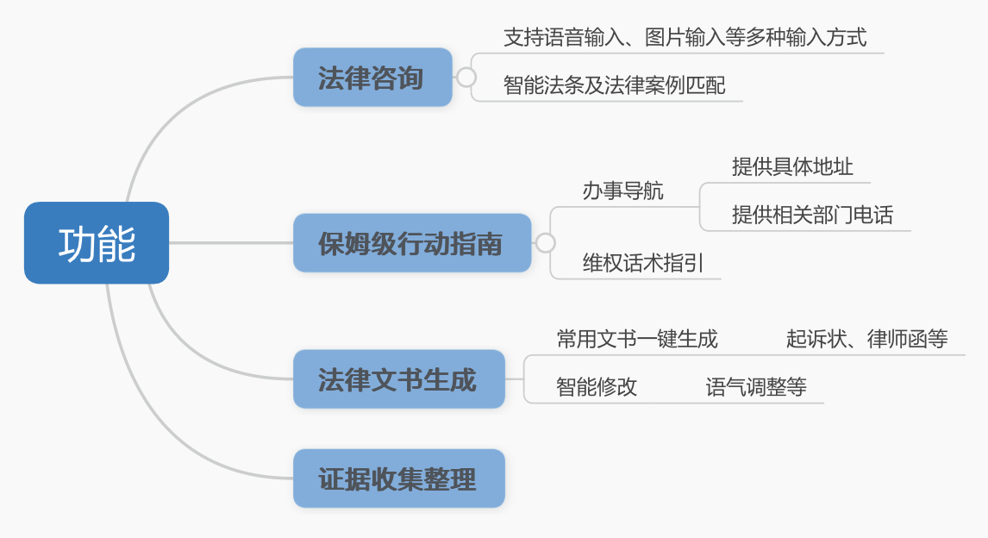
图 2 Law Master的核心功能

3.2.1 双模式智能交互引擎
系统提供“普通模式”与“自我意识模式”两种交互选择，满足不同深度的法律需求：
（1）普通模式
输入问题 → 用户回答具体问题 → 法条/案例检索 → 结构化回答
提供便捷的基础问答服务，用户可针对法律问题进行直接询，系统快速给出回答。
（2）自我意识模式
用户回答具体问题 → 检索 → 必要时网页搜索/书写文书 → 汇总回答 → 思维导图
该模式下，LawMaster会根据用户的问题主动进行多轮引导提问，以确认识别事实细节，并自主决定是否需要检索知识库、搜索网页或生成文书。此模式下的推理过程更为严谨，输出的行动建议更具贴合性和实操性。
（3）技术支撑：动态大脑与Action体系
摒弃了传统法律AI僵化的线性流程（固定槽位填充），采用大模型作为中央决策中枢（就像给系统加了一个大脑）。它能根据用户当前的回答，实时判断下一步是需要“澄清事实”、“检索法条”还是“直接生成建议”，这些判断基于我们之前部署的时候设置的一系列“大脑”可以选择的行动（action），见下表。用户的不同问题会调用出不同的思考骨架，比如，面对用户的简单咨询时：“澄清→rag法条搜索→回答→思维导图”；面对用户提到需要帮忙写文书时：“澄清→rag法条搜索→生成文书→回答→思维导图”。
Action（行动） | 目的 | 输入 | 输出
clarify（澄清） | 补充事实要点、识别歧义点 | 用户问题 | 澄清问题列表或信息缺口
rag_search（法条搜索） | 法条/案例检索 | （系统自动提取输入）关键词 + 向量/词袋表征 | 最高匹配度的5个法条和案例
web_search（网页搜索） | 补充政策/动态 | （系统自动提取输入）关键词 | 网页摘要与来源
generate_document（生成文书） | 文书生成 | 模板 + 事实 + 依据 | PDF/可编辑稿
answer（回答） | 综合输出 | 多来源上下文 | 结构化回答
mindmap（思维导图） | 可视化回放 | （系统自动提取输入）  计划 + 检索 + 结果 | SVG 导图
表 3 系统中部署的核心行动（action）

3.2.2 多维度精准检索系统
系统通过自研算法，为用户提供全方位的法律参考支撑：
（1）精准法条检索：自动匹配并展示相关度最高的Top5法律法规，并附带针对性的要点解释，帮助用户快速锁定法律依据。
（2）深度案例分析：展示相关度最高的Top5典型案例，不仅提供原文预览，还会由AI自动分析案例与用户当前情况的相似之处及关键差异，为诉讼或维权提供策略参考。
（3）全网实时搜索：支持接入实时网页检索，确保获取最新的政策动态与行业资讯，并将搜索结果整合进最终的分析报告中。

3.2.3 自动化文书生成
LawMaster能够将法律分析直接转化为可落地的法律文书：
（1）文书起草：系统底层内嵌了百万级专业律师撰写的文书库。AI会根据用户案情的具体类型（如欠薪、工伤、非法辞退），从文书库中提取最适配的标准法律结构，并智能填充个性化案情。可生成的文书包括但不限于投诉信、举报函、起诉状、建议信等。
（2）智能微调：用户可对生成的文书进行语义化指令调整（比如，要求语气更严肃一些），AI会自动完成内容润色。
（3）一站式编辑导出：支持在线手动修改个人信息，并提供PDF格式生成功能，用户下载签字后即可直接使用。

3.2.4 推理逻辑可视化
为了增强法律建议的透明度与可信度，系统提供了完整的推理链路展示：
（1）思维导图可视化：系统将AI的思考过程（如目标设定、关键词界定、法条要点提取等）以思维导图的形式直观呈现，让用户理解AI给出建议的内在逻辑。
（2）任务进度条：在自我意识模式下，系统会展示详细的探索计划与进度条，清晰展现从信息搜集到逻辑推演的每一个步骤。

3.3 技术架构与核心优势

3.3.1 总体技术架构
系统采用分层解耦设计，自下而上分别为国产算力层、数据与知识层、核心模型层、业务应用层。
（1）L1国产算力底座
模型由华为昇腾(Ascend)910B算力平台，通过CANN异构计算架构进行算子级优化来进行高效训练。此外，数据库采用OpenGauss，确保了核心数据存储的自主安全，规避了信息外流的风险。
（2）L2数据与知识层
我们不仅构建了包含千万级裁判文书、实时法条库的FAISS向量数据库，还采用倒排索引与向量索引混合存储架构，为上层检索提供毫秒级响应支持。
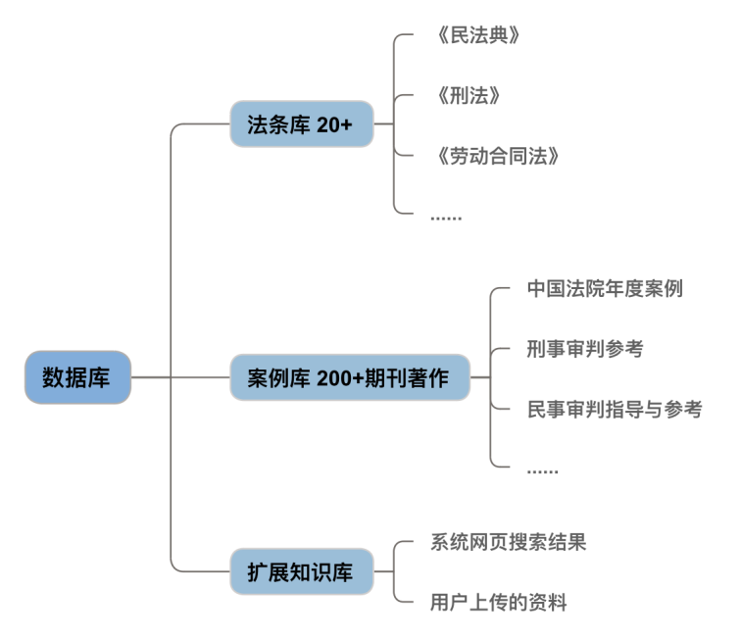
图 3 系统中部署的数据库
（3）L3核心模型层
这是LAWMASTER的技术大脑，由QueryRewriter（意图重写模型）、HybridRetriever（混合检索引擎）和Legal-LLM（法律生成模型）组成的流水线，协同完成从理解到生成的全过程。
（4）L4业务应用层
支持Web端、微信小程序及API接口的高并发访问，采用Kubernetes分布式服务网格，保障系统在万级用户并发下的稳定性。

3.3.2关键技术创新（需要技术部自己写，至少给我一个文档，我来吧语言组织组织）
为了解决传统AI难以“将人们的大白话转换成法律术语”以及会“胡乱引用产生AI幻觉”等问题，我们独创“三模型协同”架构：
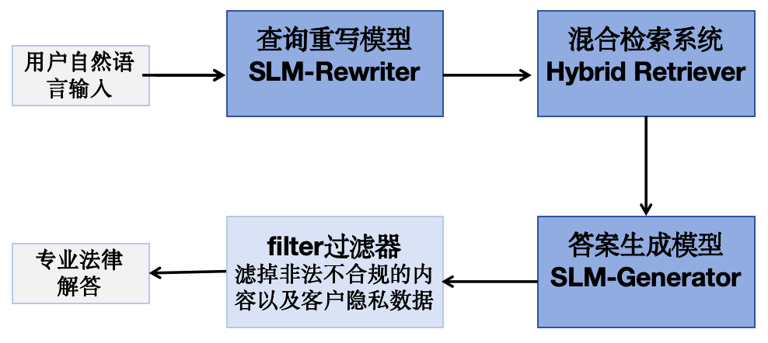
图 4 三模型协同架构示意图
（1）查询重写模型
基于DeepSeek-1.5B模型进行了LoRA微调。它能够将用户的口语（如“老板跑路”）重写为结构化的法律检索语言（如“劳动争议-欠薪-主体失联”），解决了语义鸿沟。
（2）混合检索模型
创新性地融合了关键词检索(BM25)与向量语义检索，且结合HyDE（假设性文档嵌入）技术，使得模型既能精准匹配具体的法条编号，又能理解案情的相似度，确保召回的法律依据准确率达到95%以上。（表达上有点奇怪，此外95%这个数据是真的吗）
（3）答案生成模型
基于检索到的真实法条（RAG技术），采用双阶段生成策略：先生成严谨的法律分析，再转化为可执行的保姆级行动建议（如包含了具体部门、部门电话、维权话术以及文书起草等步骤的维权指引），最后强制在回答中索引法条来源以及高匹配度的法律案件。

3.4 产品迭代与研发规划
本项目计划于2025年8月启动，历时七个月。截至2026年2月底，我们已顺利完成LAWMASTERV1.0核心版本的迭代。目前，我们正处于从“单体智能”向“多模态协作智能”演进的关键窗口期。具体里程碑如下：

3.4.1阶段一：核心架构搭建与V1.0交付（已完成）
在此阶段，我们确立了“动态骨架+Action体系”的技术底座，并完成了核心功能的落地验证。
（1）成功部署动态骨架智能体与Action（动作）执行体系，实现了从机械问答到自主推理的跨越。
（2）构建了“法条库+案例库”双通道RAG检索，并接入可选网页搜索，确保信息的时效性与广度。
（3）上线结构化回答与引用对齐功能，解决了AI幻觉问题
（4）前端实现思维导图展示与检索详情折叠UI，提升用户阅读效率。
（5）实现了标准法律文书的自动生成与PDF导出，打通了服务闭环。
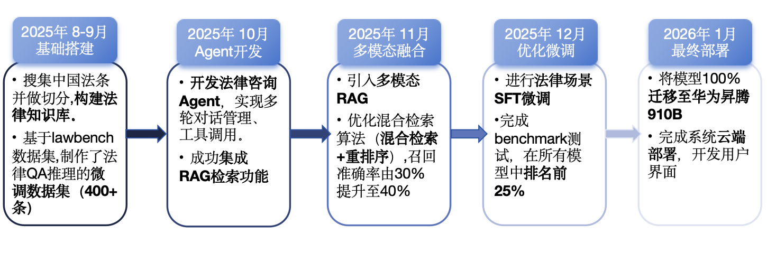
图 5 V1.0实施时间线

3.4.2阶段二：系统深度迭代（V1.1 - V1.5 近期规划）
未来3个月，我们将按周迭代，重点攻克“精准度”与“B端适配”两大高地。
（1）上线检索质量自评系统，引入“检索不足→自动改写关键词→再检索”的自我修正回路。
（2）知识库扩容，引入地方规范、行业标准、企业制度及校园规章，覆盖更多垂直场景。
（3）向量数据库由FAISS迁移至Milvus/PGVector，支持亿级数据规模
（4）实现端侧私有化部署与权限隔离，满足B端客户的数据安全需求。
（5）增强网页搜索，采用多线程抓取+反爬策略+多源交叉验证，确保外部信息源的可靠性。

3.4.3阶段三：实地测试与市场化验证
我们将于2026年3月开启为期半年的线下测试阶段，与知名法律服务平台律咚咚、社区街道办事处司法部门等展开合作。通过试点，LAWMASTER将接入真实的高频咨询场景进行A/B测试与灰度发布，利用真实用户反馈驱动RLHF（人类反馈强化学习）训练，解决复杂案情中的边界问题，完成从“模型”到“市场级产品”的关键跨越。

3.5 核心竞争优势对比
维度 | LAW MASTER | 通用大模型
技术壁垒 | 基于华为昇腾 910B + 鲲鹏 920 + OpenGauss 构建，符合国家数据安全战略 | 存在数据风险
工作流 | 动态骨架智能体，按问题生成定制流程，无需用户具备法律常识 | 固定提示驱动，工作流程依赖用户会问、会追问，用户若是不会问，AI就答不好
精确度 | RAG 检索增强 + 实时法条：  每句建议都有明确的法条出处和高匹配度案例的支撑，杜绝“AI幻觉” | 通用语料训练：  经常捏造不存在的法条，误导用户
可解释性 | 会生成思维导图、检索详情以及进度条，透明展示推理路径 | 解释往往泛化，缺少可核验链条
结果交付 | 会直接给出操作具体步骤路线图，比如：  1. 去哪里（精确到xx区仲裁委地址）  2. 找谁（联系电话）  3. 说什么（生成谈判话术与文书） | 多为解释性文本，落地成本高，比如，只告诉你“根据法律规定你可以申请仲裁”
成本效率  （如何量化） | 通过算子融合与混合精度训练，单次咨询成本降至分毫级别 | 随着上下文增长，token 成本指数级上升
表 4 LAW MASTER和通用大模型的对比

4.商业模式与营销策略

4.1 盈利模式
LAW-MASTER的盈利模式将采用“订阅服务为主，按量计费/增值服务为辅，B端定制为高价值支撑”的多元化结构，以覆盖不同层次用户需求并实现可持续增长。

4.1.1 订阅服务
版本 | 价格 | 功能 | 目的
免费版 | 0元 | 提供基础的“普通模式对话”（日常法律咨询）、每月3次的法条/案例库普通搜索、少量标准化文档模板生成（无微调、无编辑权限、下载次数3次/月）、基本语音交互和图片上传（1MB/每月）。 | 降低用户门槛，快速获取用户、积累数据、进行产品体验和市场教育，为付费转化提供基础。
专业版 | 16.6元/月 | 包含免费版所有功能，并解锁“自我意识模式对话”（带链接可溯源）、更高频次的法条+案例库精准搜索、无限量文档生成（多类型、AI微调、可编辑权限、下载次数30次/月）、思维导图、语音交互与文件上传（30MB/月） | 满足对法律服务有更高精度、更高效率、更个性化需求的用户（如个体经营者、律师助理、法务人员、频繁需要法律咨询的个人）。
企业版 | 根据企业规模功能需求、本地化部署要求等定制报价。 | 包含专业个人版所有功能，提供专属API接口、本地化部署方案，更高检索参数（算力分配）、多账号管理、定制化AI模型微调、优先客户服务与技术支持。 | 面向中小型律所、企业法务部、政府机构等，提供深度集成和安全合规的解决方案。
表 5 LAW-MASTER订阅服务

4.1.2 增值服务
针对非订阅用户及订阅用户的超额需求，LAW-MASTER提供按量计费的服务。
服务项目 | 服务内容 | 收费标准 | 市场对标
文档下载/导出超额服务 | 超出订阅套餐所含免费额度的法律文书生成及导出功能。每导出1份标准化法律文书（起诉状、答辩状、合同文本等）计为1次。 | 按次收费：2.9元/份  超额提醒：用户当月累计导出第6份起自动按次计费 | 英国360 Business Law简单合同AI审阅£17.50（约合人民币160元），LAW-MASTER定价约为竞品的1/5
语音转录/OCR超额处理 | 超出免费额度的语音消息转文字、图片上传解析（如拍摄的合同、聊天记录截图、手写欠条等）。每处理1条语音消息或1张图片计为1次 | 按次收费：0.5元/次  月度加油包：9.9元/月（不限次数） | 语音转录与OCR为成熟技术，边际成本极低，小额定价既覆盖算力成本，又培养用户为“便利性”付费的习惯，可作为从免费用户向付费用户转化的首个触点。
境外搜索/专业数据库超额访问 | 超出免费/订阅套餐所包含的境外法律信息检索额度（包括境外法条、国际判例、特定司法管辖区数据库） | 按次包：2.9元/次访问  小时包：9.9元/小时（不限次数）  日卡：19.9元/日（不限次数） | OpenCorporates企业数据API单次调用成本约0.20-0.375英镑（约1.8-3.4元）。综合考虑境外数据授权成本，LAW-MASTER定价处于合理区间。
表 6 LAW-MASTER增值服务

4.1.3 开放平台/API授权

将LAW-MASTER的核心AI法律推理能力、法条案例检索API、文档生成API等开放给第三方法律科技公司、其他SaaS平台或大型企业，收取API调用费用或授权费用。

4.2 营销策略
围绕“信任建立、价值教育、精准触达、生态共建”四大核心支点，LAW-MASTER构建起一套覆盖品牌、流量、渠道、转化的全链路营销策略，充分利用自身在国产化算力、数据安全与专业深度上的差异化优势，实现从技术领先到市场占位的认知迁移。

4.2.1 线上营销
短视频方面，基于抖音、快手、B站、微信视频号、小红书等流量高地，的不同用户画像与推荐机制，发布差异化内容，包括痛点共鸣、功能演示、法律科普型和国产数据安全宣传，视频中设置清晰的CTA，引导用户登录网站、下载APP、关注公众号、参与免费试用。社区方面，官方精心运营微信公众号、微博、知乎等官方账号，发布法律干货、产品动态、用户成功案例，在知乎、豆瓣、贴吧等生活社区相关内容中适时引入LAW-MASTER解决方案，拓展普通用户群体。优化“AI法律咨询”、“智能合同审查”、“法律文书生成器”、“法律法规查询”、“证据OCR识别”、“法律数据安全”等核心关键词搜索引擎，提升自然搜索排名。

4.2.2 线下营销
（1）平台合作
LAW-MASTER与“律咚咚”法律科技平台进行合作，在AI核心赋能模块进行嵌入式点。例如，“律咚咚”用户在处理合同审查时，可调用LAW-MASTER的AI引擎进行智能识别和风险提示；在整理案件证据时，直接通过“律咚咚”界面调用LAW-MASTER的OCR和语音转录功能。突出LAW-MASTER在数据安全和国产化算力（鲲鹏-昇腾）方面的优势，这对数据合规性要求高的B端客户具有极强的吸引力。
（2）基层试点
将LAW-MASTER作为提升基层法律服务效率和覆盖面的工具，免费或以优惠价格提供给基层司法所、工会等公共服务机构进行试点。彰显LAW-MASTER的社会责任感和普惠价值，建立强大的社会公信力与政府背书。通过试点积累真实的成功案例，为后续向其他政府机构、社会组织推广提供有力支撑。试点成功后，可将此模式推广至其他基层政府机构、公益组织，并探索长期合作或采购模式。

4.3 用户留存与增长策略。
建立多渠道的用户反馈机制（APP内反馈、客服、社区），快速响应用户需求和痛点，持续迭代产品，充分利用API+自动写入知识库的优势，确保LAW-MASTER的法律知识始终是最新、最权威的，增强用户对其专业性的信任。通过大数据分析用户的使用习惯、偏好和痛点，例如：哪些功能使用频率高，哪些法律问题关注度高，哪些环节容易流失，基于用户兴趣和历史行为，推送相关的法律资讯、功能提示或定制化服务。建立高质量的用户交流社群，鼓励用户分享使用经验、提问，形成互助氛围，根据用户活跃度、付费金额等设置积分和等级，提供积分兑换功能，推出“邀请好友得奖励”机制，老用户成功邀请新用户付费订阅，双方均可获得免费时长、功能升级或现金奖励，利用用户口碑进行裂变传播。

5.公司与团队

5.1公司目简介
LAW-MASTER是国内专注于“AI+法律”普惠化领域的特色服务项目，核心聚焦基层务工者、社会青年等传统法律服务覆盖不足的“法律小白”群体，依托华为昇腾全栈国产化算力底座与独创的“三模型协同”技术架构，打造专属“法律小白”的全流程智能化法律支持平台，核心定位为“普通人的随身法律助手”，助力打破法律服务壁垒，实现专业法律服务的普惠可达。
本项目始终以普惠、可信、高效为核心价值，以“让专业法律服务像查询天气一样简单易得”为核心使命，深耕“法律小白”核心需求，摒弃传统法律服务的专业门槛与高成本弊端，组建由技术研发、专业法务、市场运营组成的复合型核心团队，专注于将前沿AI技术与通俗化法律服务深度融合，核心发力低门槛、高便捷、强实用的法律支持服务。区别于传统律所、通用法律平台，项目不追求高端商事法律服务，而是聚焦普通人的高频、小额、基础法律需求，打造差异化核心竞争力。
作为专注“法律小白”服务的科技型法律服务项目，核心优势集中在三大方面：一是技术优势，依托华为昇腾国产化算力保障系统安全与响应效率，独创“三模型协同”架构，实现法律需求的精准识别、快速响应与精准输出，无需用户掌握专业法律术语，即可获得易懂、可行的解决方案；二是定位优势，精准聚焦“法律小白”群体，摒弃复杂专业表述，所有服务均以“大白话引导、步骤化输出、低成本获取”为核心，贴合普通人的认知习惯与消费能力；三是服务优势，构建“24小时响应+全程指引+合规保障”的服务体系，全程规避复杂流程，让普通人在面临法律困惑时，无需奔波、无需支付高昂费用，即可快速获得专业支持。
本项目核心业务围绕“法律小白”高频基础法律需求展开，覆盖劳动纠纷、消费维权、房屋租赁、小额商业纠纷等长尾场景，采用“免费+双级VIP”的分级服务模式，精准匹配不同用户需求：一是基础免费服务，普通用户每月可享受3次免费智能咨询，涵盖常见法律困惑解答、基础法条通俗解读、简易维权指引；二是低级VIP服务，开放核心功能使用权（含基础法律文书生成、简单纠纷维权步骤指引），同时设置有限次数咨询权限，定价亲民，适配普通用户高频基础需求；三是高级VIP服务，解锁全功能无限制咨询权限，包含复杂法律文书定制与修改、个性化维权方案设计、证据收集全流程指导等增值服务，定价仅为传统律师服务的1/20-1/10，真正实现“普通人请得起、用得上、用得会”。
未来，项目将持续深耕“法律小白”普惠法律服务领域，持续迭代技术架构、优化服务流程、拓展服务场景，进一步深化与华为昇腾、专业法学机构的合作，强化技术研发与法务支撑，致力于构建覆盖城乡、均等普惠的数字化法律服务生态，打造“法律小白”最信赖的随身法律助手，推动法律服务向均等化、智能化、便捷化方向发展，彰显科技型法律服务项目的社会价值与责任担当，同时实现项目规模化、可持续发展。

5.2组织架构
LAW-MASTER项目的组织架构分为初创期与成熟期两个阶段，以适配不同发展阶段的资源需求与运营效率。

5.2.1初创期
在初创期，项目采用扁平化管理模式，由项目负责人直接统筹四大核心部门，减少层级沟通成本，确保决策高效落地。
技术研发部作为项目技术核心，全面负责“三模型协同”架构的迭代优化、大模型轻量化微调、多模态交互系统开发及国产化算力适配等关键技术工作，下设算法组、开发组与运维组，形成从模型训练到系统运维的完整技术闭环。
法务合规部承担法律专业性与合规性保障的核心职能，负责构建并动态更新权威法律语料库，制定产品合规规范，开展用户隐私数据保护体系建设，下设语料库组与合规审核组，确保AI输出内容的准确性与运营全流程的合规性。
市场运营部全面负责市场推广、用户运营与品牌建设，通过线上线下多渠道拓展C端用户，对接B端合作伙伴，下设C端运营组、B端拓展组与品牌推广组，形成覆盖用户全生命周期的运营体系。
客服部作为直面用户的服务端口，负责7×24小时咨询响应、问题反馈处理、售后支持与用户需求收集，下设咨询客服组与售后客服组，保障用户体验并为产品迭代提供依据。
行政财务部则统筹日常行政管理与财务规划，下设行政组与财务组，负责人事、后勤、预算、税务等工作，为项目运营提供基础保障。
各部门分工明确且协同紧密，核心决策由项目负责人统筹，结合专家顾问意见，充分平衡技术创新、合规风险与市场需求，预留弹性岗位与跨部门协作机制，能够快速响应市场变化与技术迭代需求，强调“技术+法律+市场+服务”的跨领域协同，各部门定期开展沟通会议，共享数据与信息，形成闭环协作体系，保障项目整体推进效率。
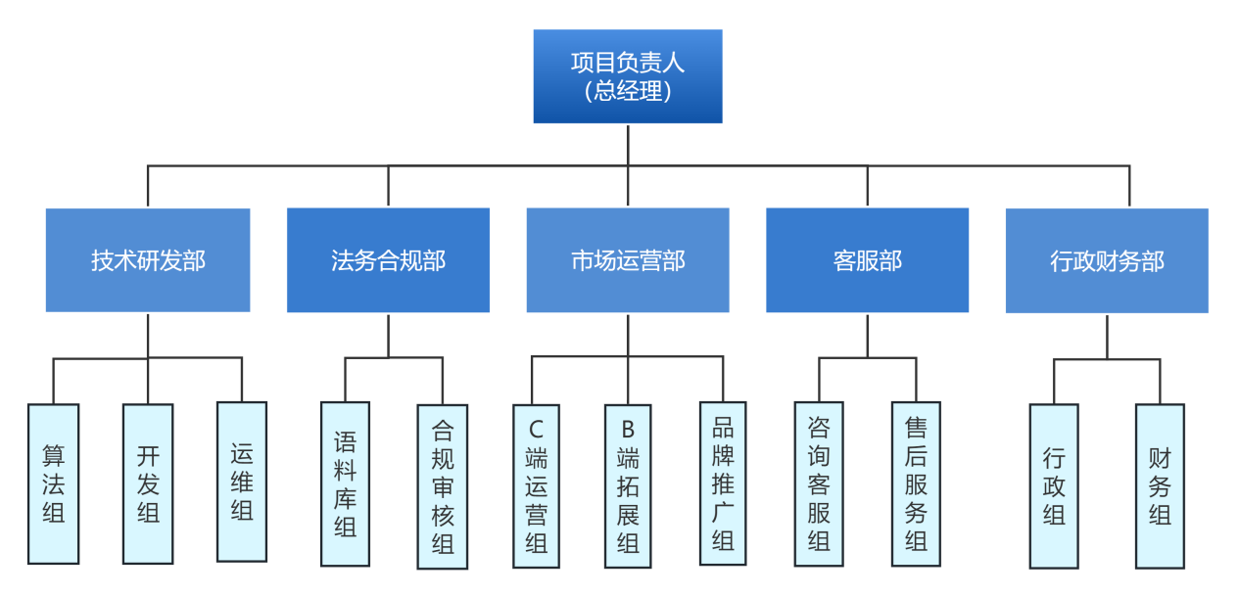
图 6 公司“初创期”组织架构

5.2.2成熟期
进入成熟期后，项目在扁平化基础上增设运营与支持两大板块，细化职能分工，适配规模化发展需求。
技术研发部下设维护部与程序部，维护部聚焦平台内容更新、系统稳定与视觉优化，下设网站编辑、系统运维、美工；程序部负责大模型开发、算法优化与新功能落地，下设大模型开发工程师。
运营部统筹市场、数据与产品规划，下设营销部、数据部与企划部：营销部负责全渠道推广、品牌建设与客户关系，下设市场推广专员、品牌宣传专员、客户拓展专员、客户维系专员、活动运营专员；数据部负责用户行为分析与决策支持，下设数据分析师、决策支持专员；企划部负责产品迭代规划与内容创作，下设产品企划专员、文案撰写专员。
用户服务中心（原客服部升级）下设咨询服务组、售后支持组与需求对接组：咨询服务组负责在线咨询与需求引导，下设在线客服、需求引导专员；售后支持组负责问题跟进与服务反馈，下设问题跟进专员、服务反馈专员；需求对接组负责用户调研与需求整理，下设用户调研专员、需求整理专员。
支持部下设人力部、财务部与行政部：人力部负责人才招聘、培训与绩效管理，下设招聘专员、培训专员、绩效专员；财务部负责账务处理、资金管理与预算控制，下设会计、出纳、预算专员；行政部负责办公管理、制度建设与后勤保障，下设行政专员、制度专员、采购专员。通过数据部、人力部等新增模块，强化数据驱动决策与人才支撑，提升组织精细化管理能力，各板块协同联动，形成“技术驱动、运营赋能、服务保障、支持托底”的闭环体系，保障项目可持续发展。
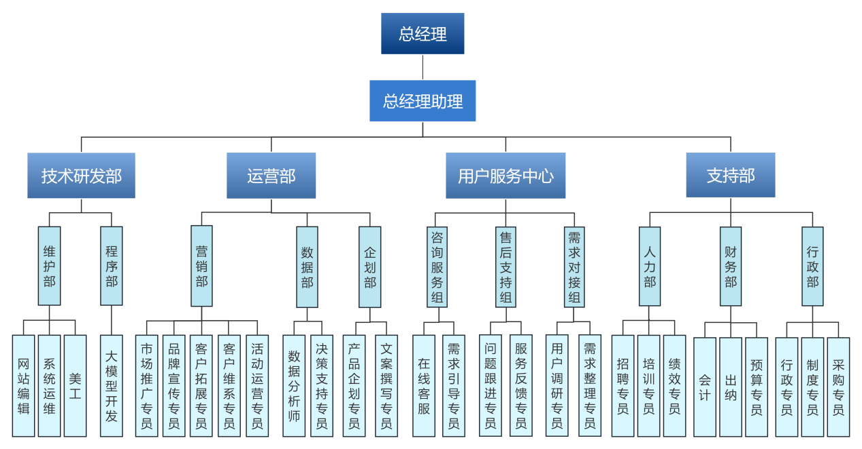
图 7 公司“成熟期”组织架构

5.3核心团队
团队成员兼具数学、经济学、计算机等交叉学科背景，具备扎实的专业功底与项目实战经验，为项目的技术研发、市场推广与商业落地提供了坚实的人才保障。
姓名 | 专业 | 简介
谢蕊煊 | 数学与应用数学（数学与经济学双学位） | 项目负责人，具备极强的责任心和领导能力，拥有全面的项目统筹与跨领域整合能力。曾担任全国大学生暑期文化科技卫生“三下乡”实践活动和全国大学生数学建模竞赛的队长，带领团队分别拿到“校级重点项目”和“四川省一等奖”，展现了卓越的团队领导与问题解决能力。专业能力突出，数据挖掘、随机过程、数理统计等核心课程均取得90+的优异成绩，为项目的算法优化、数据处理提供了坚实的技术支撑。2025年前往加州伯克利学习了商业分析、机器学习等前沿课程，系统掌握了AI技术在商业场景的应用逻辑，进一步强化了技术与商业结合的思维能力。行业洞察能力敏锐，曾与投行总裁深入交流了解投资市场，精准把握行业发展趋势与资本偏好；曾在咨询公司实习期间，深度调研法律、物流等行业领域的发展现状与痛点，为项目定位、商业模式设计提供了重要的行业参考。
刘雨欣 | 数学与应用数学（数学与经济学双学位） | 具备扎实的数理分析与经济建模能力，逻辑思维严谨，创新意识与商业实践能力突出，擅长将数学模型与商业场景深度结合。项目经验丰富，作为核心成员参与2024年大学生创新创业训练计划，国家级、省级两项均以A级顺利结项；作为项目负责人主持2025年省级大创项目，已顺利通过中期检查，具备完整的项目策划、执行、风险管控与推进经验，能够有效协调资源、解决项目推进中的各类问题。综合实践能力强，曾获三下乡社会实践校级一等奖、数学竞赛省级三等奖、数学建模竞赛省级一等奖、国家奖学金，负责项目的市场分析、商业模式优化与运营策略制定。
袁小雅 | 经济学 | 主修微观经济学、宏观经济学、统计学、产业经济学等核心课程，具备系统的经济学理论素养与实证分析能力，擅长从宏观经济环境、行业竞争格局、用户需求变化等维度进行深度分析。密切关注人工智能与法律交叉领域，尤其聚焦算法决策的经济影响和AI治理中的政策与市场平衡等议题，能够精准把握项目的市场定位与商业机会。曾获工行杯市二等奖，多次获校三等奖学金及校级荣誉称号，负责项目的市场调研、竞争分析、盈利模式设计与财务预测工作，为项目的商业可持续性提供核心支撑。
刘家齐 | 电气工程 | 主攻技术方向，具备扎实的工科基础、较强的逻辑思维与动手实践能力，擅长AI技术落地、软硬件结合与智能系统开发。拥有丰富的项目技术实践经验，曾参与大学生创新创业训练计划项目，在项目中全程负责技术相关工作，包括方案设计、代码开发、系统测试与问题调试，积累了扎实的项目协作、技术攻坚与落地执行经验。对AI技术、软硬件结合、智能系统应用抱有浓厚兴趣，善于快速学习新知识并转化为实践成果，能够紧跟技术前沿趋势，以严谨务实的态度负责项目大模型优化、算力适配与系统开发工作，保障技术方案的可行性与领先性。
成秦川 | 自动化 | 主攻大模型与计算机视觉方向，具备扎实的数理基础与严谨的算法思维，工程落地能力突出。担任班长及团委书记，获评越杰奖学金获得者与社会先进个人，具备优秀的组织协调与团队推动能力，曾获数维杯数学建模竞赛M奖、华为人工智能大赛银奖、火山引擎人工智能大赛特等奖等多项重量级奖项，在模型调优、算法部署与系统集成方面积累了丰富实践经验，善于将前沿技术转化为可执行方案。该成员对AI技术、多模态系统与智能感知应用具有浓厚兴趣，学习能力强、执行效率高，以结果导向与务实严谨的风格，负责项目大模型研发、算法优化与技术落地相关工作。
表 7 成员介绍表

5.4专家顾问与合作伙伴

5.4.1专家顾问
黄礼登副教授现任西南财经大学法学院硕士研究生导师、中国致公党西南财经大学支部副主委、遂宁市法律顾问团成员，拥有德国柏林洪堡大学法学博士、德国柏林自由大学法学硕士及中国政法大学法学学士等国际化教育背景，长期从事刑法学、国际刑事司法协助制度研究，主持多项国家级、省级科研项目，具有深厚学术造诣与丰富实务经验；曾挂职遂宁市人民检察院副检察长，教学与实践成果突出，多项决策咨询建议被全国政协、中央统战部等部门采纳。作为项目专家顾问，主要负责项目法律合规审核、语料库专业把关、AI 法律内容准确性校验、政策解读与风险防控工作。

5.4.2核心合作伙伴
项目已与华为昇腾建立战略合作伙伴关系，依托其国产化算力底座——昇腾910B芯片，构建安全可控的高性能计算环境。通过深度集成CANN异构计算软件栈与MindSpore深度学习框架，项目实现了模型训练与推理效率的全面优化，不仅有效保障系统运行的稳定性与数据安全性，也高度契合国家信息技术应用创新的战略方向。在此基础上，项目还将充分融入昇腾生态体系，在技术协同、联合推广及产业资源对接等方面获得持续支持，加速实现规模化部署与行业落地。与此同时，项目与西南财经大学法学院等国内知名高校法学院展开深度合作，整合优质学术资源与专业法律语料库，共同参与模型合规性审核、知识结构优化及法律逻辑增强。双方通过联合开展产学研项目，系统培养兼具法学素养与人工智能技术能力的复合型人才，为项目长期发展提供持续的智力支撑和创新动力。高校的科研优势也为攻克法律推理、可解释性AI等关键技术难题提供了重要助力，进一步提升项目的学术深度与技术先进性。
在应用场景拓展方面，项目已与社区服务中心、工会、人力资源平台、消费者协会等公共服务机构达成初步合作意向，借助其贴近基层的服务网络，推动普惠法律服务切实触达中小企业、劳动者及普通市民等重点群体。同时，项目积极对接司法行政、人社等主管部门，争取政策指导、创业扶持资金及专项补贴，有效缓解研发与推广阶段的资金压力，并为后续可持续运营奠定基础。此外，项目还与北大法宝、威科先行等权威法律数据服务商建立稳定合作关系，合法获取覆盖法律法规、司法解释、裁判文书等全类型、高时效的法律数据资源，确保知识库的专业性、完整性与时效性。结合数据服务商在法律信息处理、知识组织与行业标准理解方面的深厚积累，项目持续优化语料清洗、知识抽取、动态更新及内容校验机制，全面提升AI输出结果的准确性、合规性与实用价值，真正实现“让法律智能既懂法、又可靠”。

6.社会效益与项目成果

6.1普惠法律意义

6.1.1打破法律服务壁垒，促进社会公平正义
传统法律服务存在“高门槛、高价格、地域限制”等突出问题，大量基层群体的法律需求被忽视。我国基层务工者、社会青年、小微企业主等“法律小白”群体规模超3亿人，他们面临的多为劳动争议、消费维权、小额借贷等高频长尾纠纷，涉案金额通常在数千元至数万元之间，传统律师服务的高收费超出其承受范围，导致许多人“有理没钱打不起官司”，合法权益难以得到保障。
LAW-MASTER项目通过轻量化AI技术与国产化算力控制成本，构建“免费基础服务+低价增值服务”的普惠模式，基础咨询、简单文书模板等核心服务免费开放，复杂解决方案、深度文书定制等增值服务定价仅为传统律师服务的1/10-1/5，让基层群体以极低成本即可获得专业法律支持。项目彻底打破了传统法律服务的价格壁垒、专业壁垒与地域壁垒，无论用户身处城市还是乡村、收入高低、教育背景如何，都能平等获取优质法律服务，有效填补了传统法律服务的“服务真空”，保障了弱势群体的合法权益，推动法律服务均等化发展，促进社会公平正义。

6.1.2提升全民法律素养，助力法治社会建设
全面依法治国是国家治理的一场深刻革命，全民法律素养的提升是法治社会建设的核心基础。当前我国公民法律意识虽逐步觉醒，但专业法律知识储备普遍不足，许多人因不懂法而错失维权时机，或因用法不当而引发新的纠纷。
项目以“普法教育与知识传播”为重要使命，将专业法律知识融入日常服务场景，通过场景化普法、热点法律解读、案例分析等通俗易懂的形式，让用户在解决自身纠纷的同时，潜移默化地学习法律知识。例如，用户在查询“租房押金不退”问题时，不仅能获得维权方案，还能同步了解《民法典》中关于租赁合同的核心条款、押金返还的法定条件等知识；项目定期推送的“每日一条普法”“职场法律护航”等内容，以图文、短视频等生动形式普及法律常识，覆盖劳动权益、消费维权、婚姻家庭等与民众生活密切相关的领域。通过“解决问题+知识普及”的双轮驱动，项目帮助用户树立遇事找法、解决问题用法、化解矛盾靠法的法治观念，从源头减少法律纠纷，为法治社会建设注入科技动力，助力形成全社会尊法学法守法用法的良好氛围。

6.1.3降低维权成本，提高纠纷解决效率
传统维权流程复杂、周期长、成本高，是制约民众维权的重要障碍。普通民众面临法律纠纷时，往往因不懂流程、不会撰写文书、不知如何收集证据而陷入困境，即使最终通过法律途径维权，也需投入大量时间、精力与金钱。例如，劳动仲裁案件从准备材料、申请仲裁到最终裁决，全程通常需要3-6个月，且需自行撰写仲裁申请书、整理证据清单，对“法律小白”而言难度极大。
LAW-MASTER针对劳动仲裁、消费维权等高频场景，生成可直接落地的维权行动清单与法律文书，明确证据收集要求、办事流程、相关部门联系方式、维权时效等关键信息，用户无需专业指导即可一步步推进维权进程。项目提供7×24小时不间断服务，用户提交需求后2秒内即可获得响应，复杂解决方案生成时间不超过5分钟，法律文书生成后可直接下载打印使用，大幅降低了维权的时间成本与经济成本。同时，项目通过非诉讼途径指引（如协商话术、调解流程）帮助用户快速化解纠纷，减少诉讼案件数量，减轻司法系统压力，提升社会纠纷解决效率，促进社会和谐稳定。

6.2预期社会产出
项目通过轻量化 AI 技术与国产化算力构建普惠法律服务模式，打破传统法律服务的价格、专业与地域壁垒，在服务覆盖、权益保障、法律普及等方面形成显著社会价值，预期效益如下：
指标 | 短期（1-2年） | 中期（3-4年） | 长期（5年及以上）
累计服务用户 | 超50万人次 | 超150万人次 | 超300万人次
完成法律咨询 | 超100万次 | 超300万次 | 超500万次
覆盖城市 | 100+ | 200+ | 覆盖城乡
合作机构 | 150+ | 500+ | 1000+
用户满意度/复购率 | 满意度≥85%  增值服务复购率≥10% | 品牌影响力显著提升 | 形成行业标杆模式
帮助挽回经济损失 | 超1亿元 | 超3亿元 | 超5亿元
维权成本节约 | 人均超5000元 | 建成1万+成功案例库 | 纠纷解决效率提升30%+
普法内容产出 | 1万+条  传播5000万+次 | 3万+条  传播1.5亿+次 | 5万+条  传播3亿+次
线下普法活动 | 50+场 | 200+场 | 线上线下全覆盖
表 8 预期社会收益表

6.3现有成果

6.3.1知识产权与技术认证
已成功申请软件著作权2项，包括“啊啊啊啊”“啊啊啊”，形成核心技术知识产权保护壁垒，有效防范技术侵权风险。
（插入软著图片）
完成华为昇腾算力适配认证，实现全栈国产化部署，符合数据安全与自主可控政策要求，获得华为昇腾生态官方推荐，具备规模化推广的技术基础。建立完善的技术研发体系，形成“三模型协同”核心技术架构，在模型准确性、检索效率、交互体验等方面达到行业领先水平，AI建议准确率达92%（我不记得是多少）。

6.3.2试运行数据
啊啊啊啊啊啊啊啊啊啊

6.3.3用户反馈
啊啊啊啊啊啊啊啊啊啊啊

7.财务预测与融资计划

8.风险控制

8.1法律合规风险

8.1.1风险描述
法律合规风险是AI项目面临的核心风险，主要集中在AI生成内容的准确性与合规性两个方面。第一，AI模型可能存在“幻觉”风险，导致法条引用偏差、案例匹配错误、维权步骤指引失误等问题，例如编造不存在的法条、误判法律关系（如将劳动关系误判为劳务关系）、遗漏关键维权流程（如仲裁时效提醒），进而影响用户维权效果，甚至导致用户面临财产损失或法律责任，引发用户投诉与法律诉讼。第二，项目涉及大量用户隐私数据（如个人信息、案情信息、合同文件），若数据处理流程不合规，可能违反《数据安全法》《个人信息保护法》等法律法规，面临监管处罚与用户维权风险；第三，AI法律服务的责任界定尚未完全明确，若因AI输出内容错误导致用户损失，项目可能面临法律责任纠纷。

8.1.2应对措施
项目通过构建权威法律语料库，显著提升模型准确性并降低AI幻觉风险。语料库整合《民法典》《劳动合同法》等核心法规、司法解释及最高法指导案例，合作数据源均来自正规法律服务商，确保内容权威。建立动态更新机制，每月同步最新条文，重大修订24小时内完成更新。同时优化“三模型协同”架构，强化检索增强生成（RAG）技术，确保每条AI建议均可追溯至具体法条或案例。技术研发团队定期开展准确性测试，法律专家对不少于5%的输出内容抽样审核，并将用户反馈的错误纳入微调数据集，持续优化模型。
产品严格界定服务边界，明确“AI辅助”定位。在关键页面显著标注“AI输出仅为参考，不具法律效力，不替代律师意见”，不提供案件代理、出庭辩护等执业律师专属服务。用户协议中设置免责条款，并留存风险告知与用户确认记录，防范法律纠纷。对于刑事辩护、重大商事争议等复杂场景，系统自动引导用户转接合作律所，既保障服务质量，也规避超范围经营风险。
在数据安全方面，依托华为昇腾国产化部署能力，实现用户数据本地化存储与AES-256加密保护。实施分级权限管理，所有数据操作全程留痕、可审计。严格遵循《个人信息保护法》，仅收集必要信息，明示用途并获用户同意，支持随时删除或导出个人数据。
针对用户投诉，设立由法律与客服人员组成的专项处置小组，制定标准化响应流程。若因AI建议造成实际困扰，将通过免费人工咨询、增值服务补偿或协助对接律师等方式妥善解决。同时聘请法律顾问应对潜在诉讼，并定期复盘纠纷案例，反向优化模型逻辑与服务设计，形成闭环改进机制。

8.2市场竞争风险

8.2.1风险描述
随着智能法律服务市场需求的爆发式增长，行业吸引力不断提升，市场竞争风险日益凸显。一方面，科技巨头（如百度、腾讯、阿里）可能凭借其资金、技术、品牌、用户基数等优势，推出类似的智能法律产品，通过免费策略、大规模营销等方式抢占市场份额，对项目形成挤压；另一方面，传统线上法律平台（如华律网、找法网）、律所数字化转型项目可能加速布局智能法律服务，结合其现有用户基础、律师资源，打造“AI+人工”的混合服务模式，分流部分用户；此外，其他创业公司可能通过差异化定位、技术创新等方式，聚焦特定细分场景或用户群体，分割市场份额，导致市场竞争加剧。同时，行业技术迭代速度快，若项目未能及时跟进技术趋势，可能导致产品技术落后，丧失竞争优势；产品功能与商业模式易被模仿，可能引发同质化竞争，压缩盈利空间。

8.2.2应对措施
为了强化差异化竞争优势，构建核心壁垒，项目聚焦“普惠+国产化+法律小白”的独特定位。通过优化轻量化模型与国产化算力的融合，控制服务成本，确保价格竞争力，特别针对基层用户和小微企业开发专属功能（如务工者劳动维权专项方案、小微企业合规工具），从而在市场中形成差异化优势。相较于科技巨头的通用服务和传统法律平台的高端定位，我们的产品更注重满足特定群体的需求。
技术创新是提升产品竞争力的关键。我们不断优化“三模型协同”架构，以提高模型准确性、检索效率及交互体验，并开发独特的功能模块，如多模态交互、案情可视化分析及地域化解决方案。加快知识产权布局，积极申请软件著作权和技术专利，防范技术侵权风险。这些举措有助于构建稳固的技术壁垒，保持行业领先地位。
品牌建设方面，致力于打造“普惠法律先行者”的品牌形象，通过提供优质的用户体验、专业的法律服务以及积极参与公益普法活动，增强品牌的公信力和用户忠诚度。借助合作伙伴的权威背书，进一步扩大品牌影响力，区别于其他创业公司的无品牌状态。
除核心增值服务外，探索新的盈利增长点，如为政府提供纠纷趋势分析、企业合规咨询服务等。并深化B端合作，与社区、工会、人力资源平台等建立深度绑定关系，提供定制化解决方案与专属服务。
设立专项研发资金用于新技术探索和新功能开发，技术团队定期跟踪行业技术趋势，及时应用前沿技术到产品优化中。深化与华为昇腾、高校的合作，共建研发实验室，开展技术联合攻关，优先获取最新技术成果与算力支持，降低研发成本，提高技术迭代效率。
最后，加强生态构建，形成协同优势。与法律数据服务商、律师事务所、公共服务机构等建立深度合作关系，形成“技术+数据+渠道+服务”的协同生态，实现资源共享、优势互补，提升整体竞争力。参与行业标准制定，推动智能法律服务行业的技术标准和服务规范的确立，提高行业准入门槛，遏制低水平竞争。建立用户社群，加强与用户的沟通互动，鼓励用户参与产品优化，收集建议并快速迭代，形成良性循环，增强产品的用户适配性和满意度。这样不仅提升了产品的市场竞争力，也促进了整个行业的健康发展。

8.3技术迭代风险

8.3.1风险描述
智能法律服务行业依托人工智能、国产算力、自然语言处理等前沿技术，行业技术迭代速度快，项目面临显著的技术迭代风险。一方面，人工智能技术（如大模型优化、检索算法创新、小模型微调技术）不断突破，新的算法、架构、技术方法持续涌现，若项目研发投入不足、研发团队技术储备不够，可能无法及时将新技术应用到产品优化中，导致模型准确性、响应速度、交互体验等落后于竞争对手，丧失技术优势；另一方面，国产算力平台（如华为昇腾）持续升级，新的芯片、软件栈、框架不断推出，若项目未能及时完成技术适配与优化，可能无法充分发挥新一代算力的性能优势，影响产品效率与稳定性；此外，行业技术标准与规范尚未完善，若项目技术架构、产品设计不符合未来行业标准，可能面临合规整改，增加技术改造成本；技术迭代过程中，还可能出现技术适配难题、系统兼容性问题，导致产品升级中断、服务不稳定，影响用户体验与品牌形象。

8.3.2应对措施
加大研发投入，建立持续创新机制。制定长期研发规划，明确研发重点与优先级，将核心资源投入到“三模型协同”架构优化、国产化算力适配、多模态交互升级、AI幻觉抑制等核心技术领域；每年将营业收入的20%以上投入研发，设立专项研发资金，用于新技术探索、新功能开发、研发设备升级、人才培养等，确保研发投入稳定。建立研发激励机制，设立技术创新奖励基金，对核心技术突破、新技术应用成果给予丰厚奖励，激发研发团队的积极性与创造力；鼓励研发人员参与行业技术交流、学术会议，跟踪前沿技术动态，保持技术敏感度。
引进具备AI算法、法律AI交叉领域背景的核心研发人才，补充研发团队技术短板；与高校建立人才合作计划，招聘优秀毕业生，培养后备技术力量。加强内部技术培训，定期组织研发团队学习前沿技术、行业动态，提升团队整体技术水平；建立技术储备库，跟踪并储备人工智能、国产算力、法律文本分析等领域的新技术、新方法，为产品迭代提供技术支撑。
建立灵活的技术迭代机制，快速响应技术变化。每季度发布技术迭代报告，评估新技术对项目的影响，制定针对性的技术升级计划。加强技术适配测试，在新技术应用、算力平台升级、产品版本更新前，开展全面的兼容性测试、稳定性测试、安全性测试，避免技术迭代导致的服务中断、用户体验下降等问题。建立技术应急预案，针对技术迭代过程中可能出现的适配难题、系统故障等，制定应对方案，确保快速响应、及时解决。
与华为昇腾保持深度合作，提前获取算力平台、软件栈升级信息，优先完成技术适配与优化，抢占技术先机；借助华为昇腾的技术生态资源，共享算子库、模型库等资源，加速模型的训练与部署，降低自主研发难度。。
关注行业标准与规范，提前布局适配。积极参与智能法律服务行业协会、技术联盟等组织，主动对接行业主管部门，了解行业技术标准与规范制定动态，对照行业标准与规范定期开展技术合规评估，排查技术架构、数据处理流程、产品功能等方面的合规隐患，提前进行技术整改，避免因标准变化导致的大规模技术改造，降低技术合规风险。

